Kwiecień
tydzień 29.03 - 02.04.2021

Wielkanoc – zwyczaje i tradycje

Poniedziałek: Przygotowania do świąt
- Rodzic przedstawia dziecku poniższe karty świąteczne. Dziecko zwróci uwagę na powtarzające się na nich elementy; wskaże symbole, które kojarzą się z Wielkanocą.
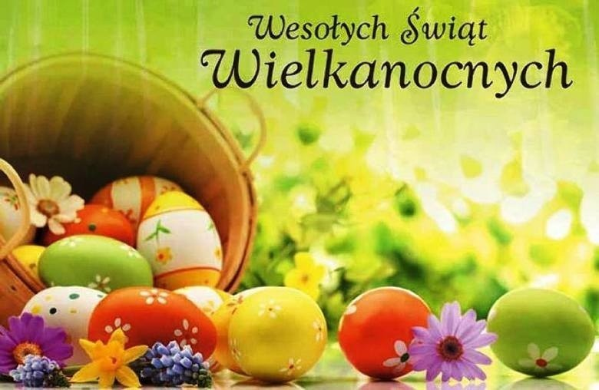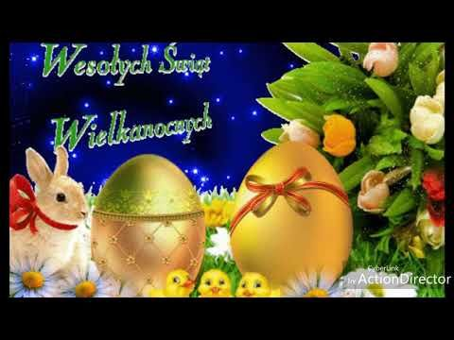
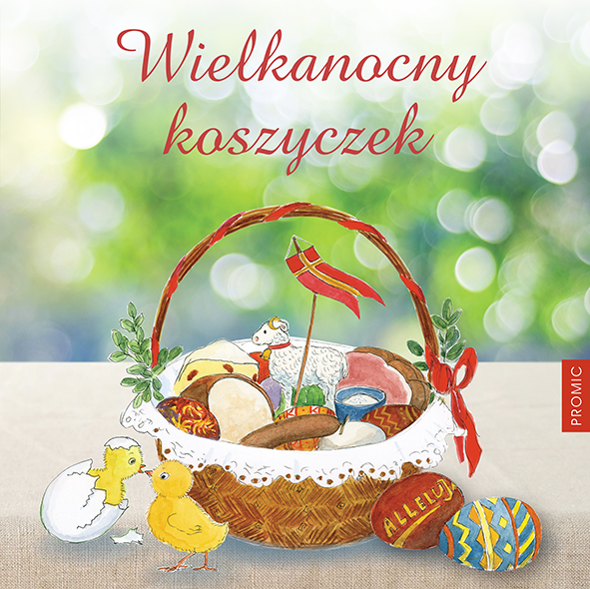
- Rozwiązywanie zagadek związanych z Wielkanocą.
Rodzic czyta dziecku zagadki B. Szelągowskiej związanych ze świętami – karty pracy str. 60. Zadaniem dziecka jest rozwiązać prawidłowo zagadki.

- Zabawa ruchowo-naśladowcza Przedświąteczne porządki. Dziecko naśladuje ruchem czynności wykonywane przez Rodzica związane z wykonywaniem przedświątecznych porządków: odkurzanie, zamiatanie, ścieranie kurzu, mycie okien, trzepanie dywanów itp.
4.Słuchanie ciekawostek na temat różnych zwyczajów, obrzędów związanych z Wielkanocą. Rodzic czyta dziecku poniższy tekst:
WIELKANOC nazywana jest Świętami Zmartwychwstania Pańskiego. Chrześcijanie obchodzą ją na pamiątkę zmartwychwstania Chrystusa, który pokonał śmierć i powrócił do żyjących. Wierzą, że ofiarował on swoje życie, żeby odkupić ludzkie winy.
Typowym zwierzęciem ofiarnym przez wiele tysięcy lat był BARANEK. Po zmartwychwstaniu Chrystusa to miłe zwierzę zostało symbolem Jego ofiary.
W czasach, kiedy nie wiedziano jeszcze, że żywność można zamrażać, co roku na wiosnę biedniejszym ludziom brakowało jedzenia. Plonów jeszcze nie było, a zapasów, które zgromadzono jesienią, często wiosną już brakowało. Całe szczęście, że KURY niosły jajka! Pozwalało to jakoś przetrwać nieprzyjemny okres. Z czasem zaczęto jaja święcić, traktować jako symbol rodzącego się życia.
Już od początku Wielkiego Postu gospodynie malowały i wyklejały pisanki oraz kraszanki – niezbędny element świąt Wielkanocy. JAJKA zdobiono, spożywano. Miały one wielkie znaczenie – jajko z wielkanocnego stołu pastuch wynosił na pole, kiedy po raz pierwszy wypędzał bydło po zimie. Skorupki ze świątecznych jajek gospodyni wynosiła na pole i tam zakopywała. W Polsce wschodniej był zwyczaj przerzucania jaja nad dachem domu – na szczęście (pierwszej niedzieli po Wielkanocy, po zachodzie słońca).
ZAJĄCE rozmnażają się często i mają sporo potomstwa, dlatego były uważane za symbol płodności, dostatku. Około XIX wieku zaczęto łączyć to zwierzę z Wielkanocą. Wierzono, że to zając przynosi świąteczne jajka. W Polsce symbol zająca zaakceptowano dopiero w XX wieku. Dzisiaj uważa się, że przynosi on dzieciom prezenty.
Radosnym symbolem zbliżających się świąt Wielkiej Nocy jest Niedziela Palmowa. Tego dnia w kościołach święcone są palmy, na pamiątkę liści palmowych, którymi witano Chrystusa wjeżdżającego do Jerozolimy. Stary zwyczaj każe zachować palmę w domu. W czasie burzy palmy miały strzec domu przed piorunami. Poświęcone witki wierzbowe zostawiano dawniej w polu, żeby zapewniały dobry plon i chroniły przed szkodnikami i suszą.
Symbolem świąt Wielkiej Nocy są pisanki, które święci się w Wielką Sobotę. Malowanie jajek to tradycja sięgająca starożytności. Wykorzystywanie zdobionych jajek w obrzędach znane było nawet w starożytnym Egipcie. Jaja miały też duże znaczenie w symbolice pogańskiej. Uważano je za znak odradzającego się życia.
W Polsce jaja zaczęto wkładać do koszyczka ze święconką dopiero w XII wieku.
Do farbowania jaj używano niegdyś łupin cebuli, liści szpinaku lub kory drzew. Na Opolszczyźnie wydrapywano wzory na uprzednio ufarbowanej skorupce, na Kurpiach oklejano skorupkę sitowiem.
W święconce, którą niesie się do kościoła w Wielką Sobotę, oprócz jajek powinny znaleźć się też: baranek (symbolizuje Chrystusa, który ocali tych, co w niego wierzą), chleb (symbol ciała Chrystusa), kiełbasa (wróży pomyślność przez cały rok), sól (chroni od zepsucia), chrzan (wywołuje łzy i ma przypominać o Męce Pańskiej).
Wielką Niedzielę rozpoczyna msza rezurekcyjna, która kończy okres Wielkiego Postu. Dawniej w Polsce, kiedy postu ściśle przestrzegano, w domach bogatych ludzi śniadanie wielkanocne zmieniało się w ucztę, która ciągnęła się cały dzień.
Drugim dniem świąt jest lany poniedziałek. Nie wiadomo dokładnie, skąd wziął się zwyczaj zwany dyngusem. Wierzono jednak, że oblana osoba będzie miała szczęście, a oblana dziewczyna wyjdzie za mąż. W niektórych rejonach Polski jest zwyczaj smagania się tego dnia witkami wierzby. W innych – kawalerowie tego dnia obnoszą po wsi koguta. To stary zwyczaj, sięgający czasów pogańskich. Wierzono, że kogut, którego pianie miało płoszyć złe duchy, ochroni domy przed nimi.

- Zagadki dotykowe – Co ukryłam w pudełku?

Rodzic wyjmuje z pudełka przedmioty związane z Wielkanocą. Dziecko z zasłoniętymi oczami odgaduje, co otrzymuje do ręki, np. koszyczek, baranka, zajączka, jajko, bazie, serwetkę.

- Ćwiczenia gimnastyczne
Dziecko stoi, na hasło: Wysoko, wspina się na palce, wyciągając do góry ręce i poruszając palcami – szukając wielkanocnego koszyka na szafie. Na hasło: Nisko przykuca i naśladuje rękami czyszczenie obuwia przed świętami.
Ćwiczenie tułowia – Ciężkie siatki i lekkie siatki.
Dziecko robi przedświąteczne zakupy; najpierw idzie lekko, z pustymi siatkami, a potem niesie ciężkie siatki z zakupami – pochylając się do przodu, uginając nogi i naśladując dźwiganie ciężkich zakupów.
Skoki – Zajączki wielkanocne.
Dziecko – zajączek – porusza się po pokoju skokami (na ugiętych nogach), ręce trzymając przy głowie, pokazując uszy zajączków

- Oglądanie nasion rzeżuchy i żyta
Porównywanie ich wielkości i koloru; zaproponowanie wysiania nasion do pojemników z ziemią albo na wilgotną watę. Postawienie pojemników w ciepłym miejscu na parapecie okiennym; codzienna pielęgnacja i obserwacja ich wzrostu. Zwrócenie uwagi na to, czego rośliny potrzebują do życia.
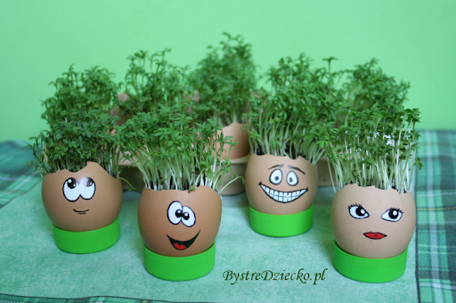

- Zabawa ruchowa - ,,Jajko”
Zadaniem dziecka jest przejść po wyznaczonym odcinku prostym po pokoju z ugotowanym jajkiem. Jajo układamy na łyżce, tak aby nie upadło. Przeliczamy, ile razy uda się wykonać zadanie poprawnie.

- Rysowanie po śladzie bez odrywania ręki od karki.
Karta pracy str. 60

Wtorek: Kolorowe pisanki

1. Ćwiczenia analizy i syntezy wzrokowej.
Dziecko układa w całość wielkanocne kartki lub obrazki pocięte na części.

2. Zabawa ortofoniczna - Zwierzęta z wielkanocnego koszyczka.
Dzieci naśladują głosy i ruchy zwierząt, które pokazuje Rodzic na obrazku.
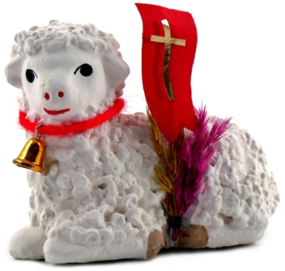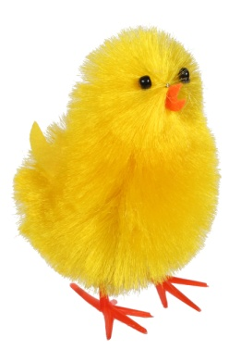

3.Zabawa ruchowa rozwijająca szybką reakcję na sygnał – Kurczątka i jastrząb.
Dziecko – kurczątko – porusza się swobodnie po pokoju. Na hasło: Uwaga, jastrząb! jak najszybciej ucieka na wyznaczone miejsce, gdzie jest bezpieczne.

4.Słuchanie wiersza czytanego przez Rodzica.
Na wielkanocnym stole
jest kolorowo i świątecznie.
Zielone wstążeczki owsa
otaczają pisanki bajeczne.
Słodki, cukrowy baranek,
obok palma nadęta,
baby dobrze polukrowane –
stół zaprasza na święta!
Nawiązanie rozmowy o zwyczaju wielkanocnym, jakim jest malowanie jajek. Swobodna rozmowa rodzica z dzieckiem jak wygląda stół wielkanocny i co na nim się powinno się znaleźć.
5. Zabawa - Znajdź pisankę?
Rodzic chowa pisankę w dowolnym miejscu natomiast dziecko, wychodzi do innego pomieszczenia ma za zadanie odnaleźć ją na podstawie wskazówek rodzica. Jeśli dziecko znajduje się daleko od jajka, rodzic mówi: zimno, jeśli blisko – mówi: ciepło. Gdy dziecko jest bardzo blisko celu, mówi: gorąco. Po znalezieniu pisanki przez dziecko zamiana ról dziecko chowa pisankę a rodzic szuka

6. Wykonywanie pisanek różnymi technikami – dowolny wybór.
- Przyklejanie na jajku drobnych kawałeczków kolorowej bibułki według własnego pomysłu.
- Przyklejanie na jajku rozpłaszczonych kuleczek i wałeczków kolorowej plasteliny.
- Przyklejanie na jajku małe obrazki wycięte z kolorowych czasopism, oklejanie pustych miejsc kolorowym papierem.
- Przyklejanie na jajku sznureczków powstałych przez zwinięcie pasków kolorowej bibułki.
7. Zabawa ruchowa do utworu muzycznego ,,Taniec kurcząt w skorupkach”
https://www.youtube.com/watch?v=_tIGCNJWqVw

8. Kolorowanie rysunków jajek.
Karta pracy str.59

9.Ćwiczenia słownikowe - Jakie może być jajko?
Rodzic zadaje pytanie - Jakie może być jajko? dziecko podaje określenia mówiące o tym, jakie może być jajko, np.: duże, małe, świeże, nieświeże, całe, potłuczone, białe, kolorowe

Środa: Liczymy kurki i kurczęta

1.Ćwiczenie grafomotoryczny – rozwijanie sprawności manualnej.
Zadaniem dziecka jest rysowania szlaczków bez odrywania ręki od kartki.
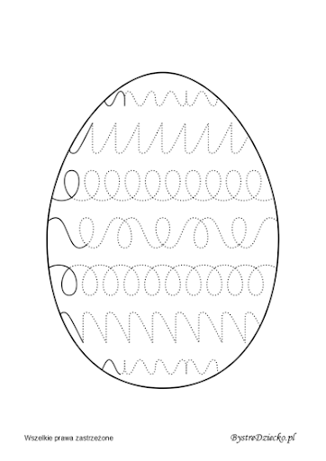

2. Zabawa ruchowa ,,Kury do kurnika”
Dziecko porusza się na dywanie naśladując kurę i wydaje jej odgłosy. Na umówiony sygnał np. klaśnięcie w dłonie przez rodzica, przybiega w umówione miejsce.

3. Określanie kolejności zdarzeń- ,,Kura – jajko”
Zadaniem dziecka jest ,oglądając poniższy obrazek, opowiedzieć skąd biorą się jajka. W kwadratach zaznacza kolejność obrazków za pomocą kropek.

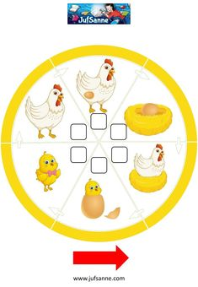

4. Zabawa matematyczna – Kura i kurczęta.
Zadaniem dziecka jest policzyć:
- ile kurczaków się wykluło,
- ile jaj pozostało,
- porównać czego jest więcej kurczaków, czy jaj
- właściwie użyje określenia: o ile więcej, o ile mniej

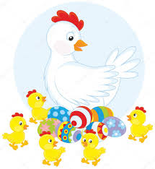

5. Słuchanie piosenki pt. ,,Pisanki , pisanki”
https://www.youtube.com/watch?v=OTPObfVuHCY
6. Zabawa matematyczna -,,Ile jest pisanek”
Dziecko odszuka ile jest pisanek w danym wzorze i zaznaczy ilość w kwadracie za pomocą kropek.

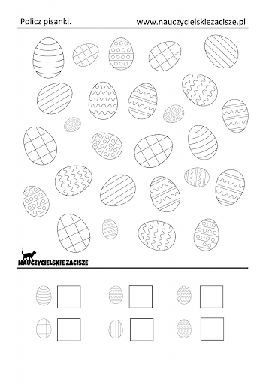

7. Kolorowanie obrazka według określonego kodu.

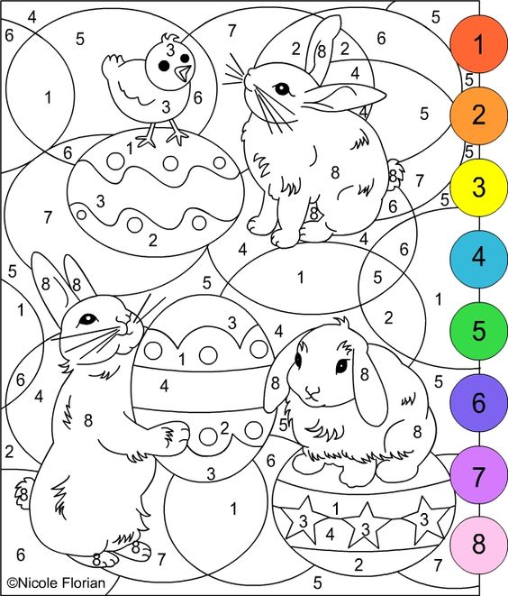
Czwartek: Jajka, jajeczka
- Układanie obrazka w całość.
Rodzic kontroluje wykonywane zadanie przez dziecko, zwracając na bezpieczne posługiwanie się nożyczkami. Zadaniem dziecka jest pociąć obrazek po liniach przerywanych i ciągłych. Następnie ułożyć go w całość na kartce.
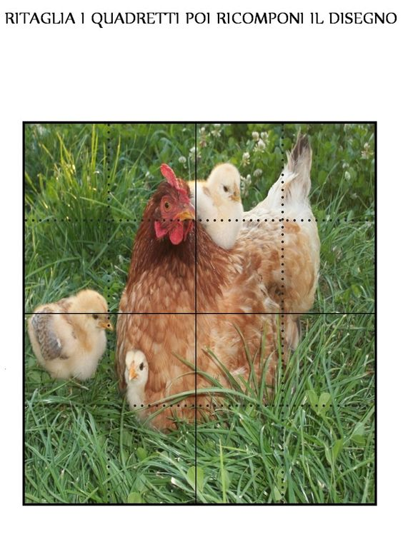

2.Porównywanie jaj różnych gatunków ptaków- Określenie cechy wspólnej.
Swobodna rozmowa na temat wyglądu jaj poszczególnych ptaków:
- Które jajo jest największe i do kogo należy?
- Które jajo jest najmniejsze i do kogo należy?
- Jakie kolory mają skorupki jaj ?
- jaką cechę wspólną mają wszystkie jaja?
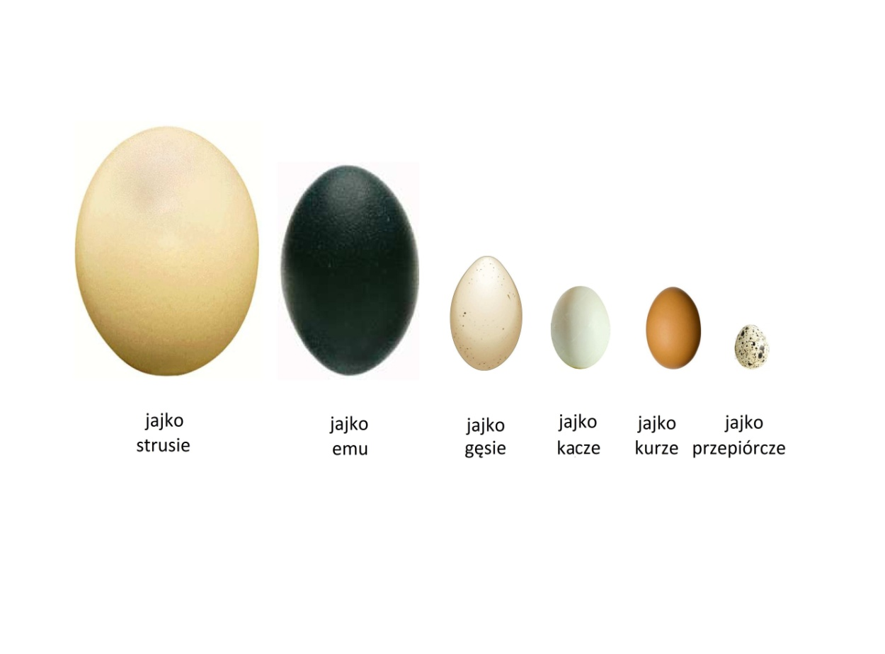
3. Improwizacja ruchowo – muzyczna „Taniec kurcząt w skorupkach”.
. https://www.youtube.com/watch?v=_tIGCNJWqVw

4. Słuchanie wiersza K. Datkun-Czerniak pt. ,,Jajko”.
Rodzic czyta dziecku poniższe opowiadanie. Następnie zadaje pytania:
– Jak wyglądało jajko, które zniosła kura? Dlaczego kura myślała, że jest chore?
– Co na pocieszenie powiedziała kurce gąska? Dlaczego na święta jajko zalśni kolorami?

Kura zniosła jajo i przetarła oczy:
– Jakie ono białe –
zawołała głośno: – Kok-kodak, kok-kodak… (dzieci naśladują głos kury)
co w kurzym języku może znaczyć tak:
– Ratunku! Pomocy!
Zbiegły się gęsi, kaczki, indyczki
– cały podwórkowy drób.
A kura płacze i woła: – Jajko jest chore!
Patrzcie, jakie jest blade. Och, moje jajeczko!
Wezmą cię do szpitala. Już cię pewnie nie zobaczę!
Rzekła gąska: – Gę, gę, gę… (dzieci powtarzają)
Moja kurko, przyjaciółko, jajko jest takie, jak należy.
Przyjdzie gospodyni, jajko do domu zabierze,
zrobi z niego pyszności,
i twoje jajko w domu na stole zagości.
A jeżeli – tak się zdarzyć może – będą święta,
twoje jajko, razem z innymi jajkami…
zalśni kolorami!
Rozmowa na temat wiersza.
– Jak wyglądało jajko, które zniosła kura? Dlaczego kura myślała, że jest chore?
– Co na pocieszenie powiedziała kurce gąska? Dlaczego na święta jajko zalśni kolorami?

5 .Masażyk - Pisanka.
Dziecko tworzy z rodzicem parę. Jedno z nich (pisanka) siada na dywanie w siadzie skrzyżnym, drugie siada za nim, w siadzie rozkrocznym, i na plecach rysuje wzory zgodnie z poleceniami
-paski poziome
-paski pionowe
-kropki
- kratkę
poczym następuje zamiana ról.

6.Praca plastyczna- Baranek
Do wykonania pracy plastycznej potrzebne są: klej, wata, kredki.
Zadaniem dziecka jest posmarować tułów baranka klejem i przykleić kuleczki wykonane z waty. Pozostałe elementy należy pokolorować. Następnie z zielonego arkusza papieru wyciąć paseczki i w dolnej części kartki przykleić, aby powstała trawka.
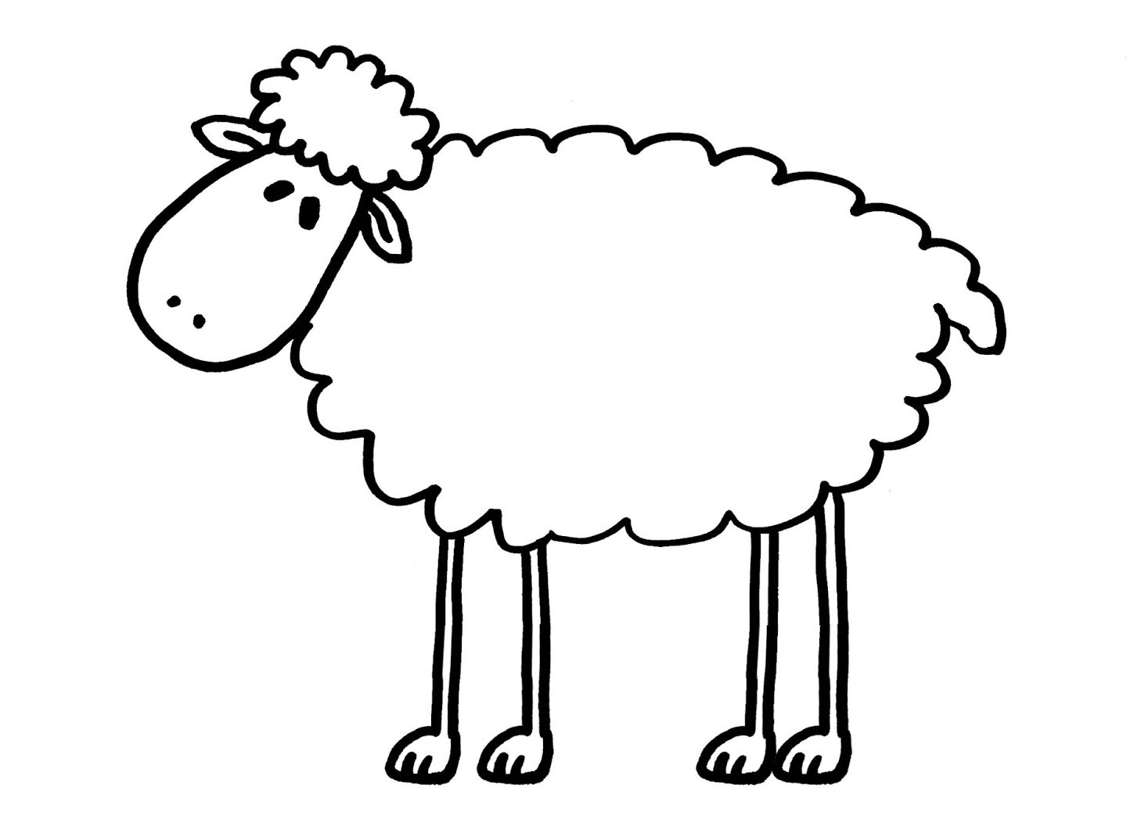

7. 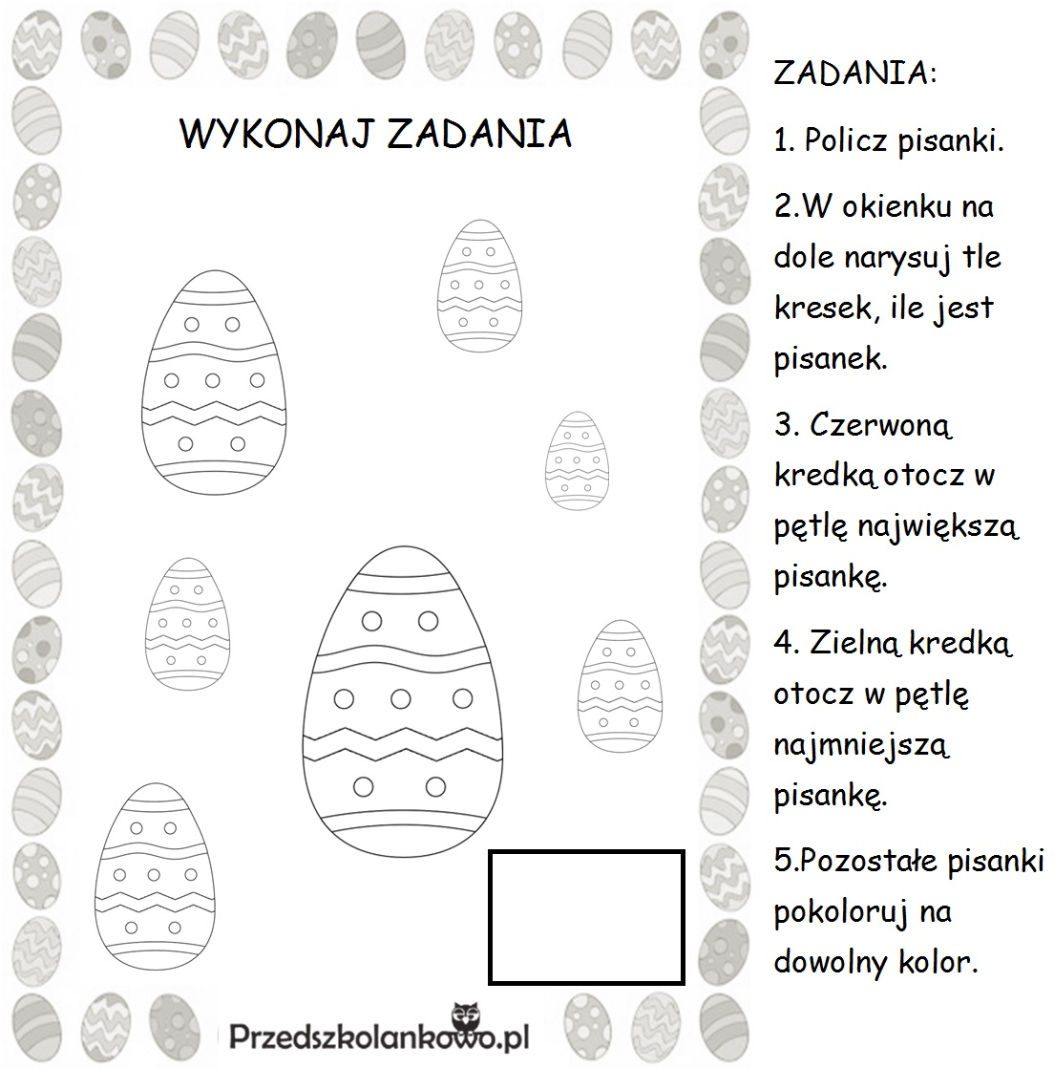

8.Pokoloruj obrazek – zwrócenie uwagi na staranne wypełnienie konturów obrazka.
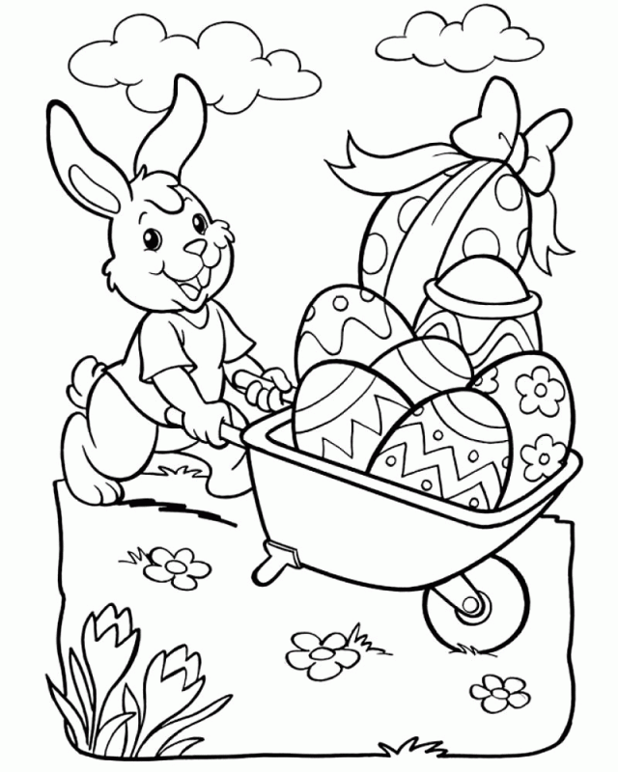

Piątek: Śmigus-dyngus
- Odwzorowywanie wzorów – ćwiczenie wzrokowo – ruchowe.
Zadaniem dziecka jest dokończyć, dokładnie taki sam wzór, jak na pierwszej połówce jajka.
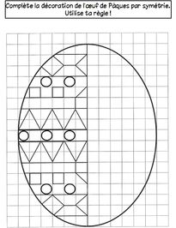

- Analiza słuchowo – ruchowa wyrazu.
Dzielenie wyrazów na sylaby: jajko, kurczak ,Wielkanoc, baranek, babka.
Zadaniem dziecka jest wyklaskać sylaby danego wyrazu i policzyć ile sylab jest w wyrazie. Następnie wysłuchać pierwszą głoskę w wyrazie.
- Porządkowanie koszyczków wielkanocnych.
Dziecko wycina koszyczki po liniach przerywanych. Następnie układa je od największego do najmniejszego i odwrotnie.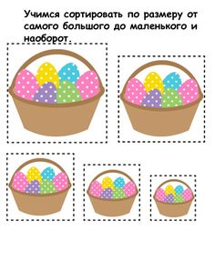

4.Zapoznanie ze zwyczajami wielkanocnymi na podstawie wiersza
J. Koczanowskiej Wielkanoc.

W wielkanocnym koszyczku,
przystrojonym pięknie,
kłóciły się pisanki
o najlepsze miejsce.
Każda chciała spoczywać
tuż obok rzeżuchy,
zielonej i puszystej
jak miękkie poduchy.
Wtem do akcji wkroczył
cukrowy baranek,
zjadł zieloną rzeżuchę,
przerwał spór pisanek.
Rozmowa rodzica z dziećmi na temat zwyczajów związanych z Wielkanocą: przedświąteczne porządki, robienie pisanek, święcenie pokarmów, odwiedzanie w kościołach grobu Pana Jezusa, wysiewanie zboża i rzeżuchy. Śniadanie wielkanocne w pierwszy dzień świąt i charakterystyczne potrawy, które się na nim spożywa (dzielenie się jajkiem, żurek z kiełbasą, baby i mazurki wielkanocne), odwiedzanie się.

5. Zabawa rytmiczna W wielkanocny poniedziałek, nawiązująca do zwyczaju oblewania się wodą.
Dziecko rytmizuje zdanie: W wielkanocny poniedziałek oblewamy się nawzajem i jednocześnie wykonuje prosty ruch według własnych pomysłów. Wypowiada zdanie w różnym tempie, nastroju i z różną dynamiką.

6.Improwizacje melodyczne.
Dziecko uczy się na pamięć tekstu:
Pisanki, pisanki, jajka malowane,
nie ma Wielkanocy bez pięknych pisanek.
Potem układa do niego własne melodie.
7. ,,Gzie jest jajo,,– rozwijanie spostrzegawczości wzrokowej.
Zadaniem dziecka jest odnaleźć jajo wskazane w pierwszej rubryce i pokolorować je, w takich samych barwach.
. 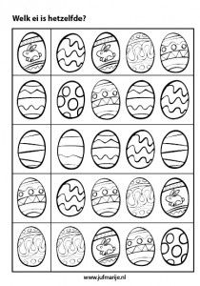

8. Rebusy fonetyczne – Kto oblewał się w lany poniedziałek?
Dziecko różnicuje ostatnie głoski w nazwach przedmiotów. Dokonuje ich syntezy po przypomnieniu ich przez rodzica i podaje rozwiązanie. Np. rama, tor, meble, sok – Arek; tama, bal, mapa – Ala.
- ,, Zajączki na spacerze’ – rozwijanie spostrzegawczości wzrokowej.
Zadaniem dziecka jest znaleźć siedem różnic i zaznaczyć krzyżykiem.
